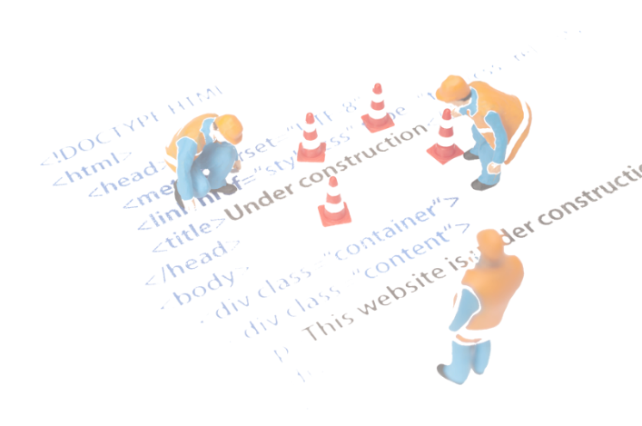

小萝卜
求职意向：C++开发工程师



24岁
广东省广州市
13800138000
service@500d.me

自我评价
- 掌握C语言，对Python语言有较好的掌握，能应用flask进行简单网站开发；
- 熟悉HTML及CSS，对OPP编程有一定的了解；
- 对计算机基相关知识有较好掌握，有极强的快速学习能力，能快速学习编程所需技能；
- 能适应高强度工作，有耐心有毅力，有较强的危机处理能力，团队意识强；
- 能快速融入新的环境，是一个喜欢挑战并且富有激情的人。

开发经验
2014.09-2015.02 五百丁个人网站 C++开发工程师
- 个人网站实现自我介绍，作品展示，邮件发送，后台管理等功能；
- 开发环境为Fedora22，开发工具为Vim，Sublime，Git等，前端采用Bootstrap实现；
- 后端采用Python语言和flask框架完成。

2013.06-2014.08 学生管理系统 开发者
- 课题为学生管理系统，实现命令行界面下学生信息的录入，查找，删除等功能；
- 负责资料查找，方案制定，代码修改。
教育背景
2012.09-2016.07 五百丁科技大学 电子信息科学与技术/本科
主修课程：高等数学A、线性代数、复变函数与积分变换、C语言程序设计、C++程序设计、VC++程序设计、Matlab应用基础、SQL Server数据库应用
奖项荣誉
2013-2014学年度“优秀共青团干部”
2013-2014学年度“优秀素质拓展干部”称号
2014-2015学年度“志愿服务工作积极分子”称号
专业技能
C语言
C++
HTML
CSS
Flask
OPP

